Vorgehensweise:
- Meta-daten der .arf weggeschmissen und die Daten in eine SQl-Datenbank geladen
- Tabelle zum Bearbeiten kopiert
- AISSource, Callsign, Name rausgeschmissen
- Starttime, Endtime mit der Str_to_date Funktion in das richtige Datenformat umgewandelt
- `time date` in `timedate` umbenannt (in der GUI)
- Add column TripDuration = TIMEDIFF(EndTime,StartTime)
- Add column TripDurationinmin = 60* HOUR(time) + MINUTE(time)
- TripID’s nach TripDuration sortiert und als .csv exportiert
- Add column RemainingTravelTime = TIMEDIFF(EndTime, TimeDate)
- Verteilung der TripDuration in Matlab als Histogramm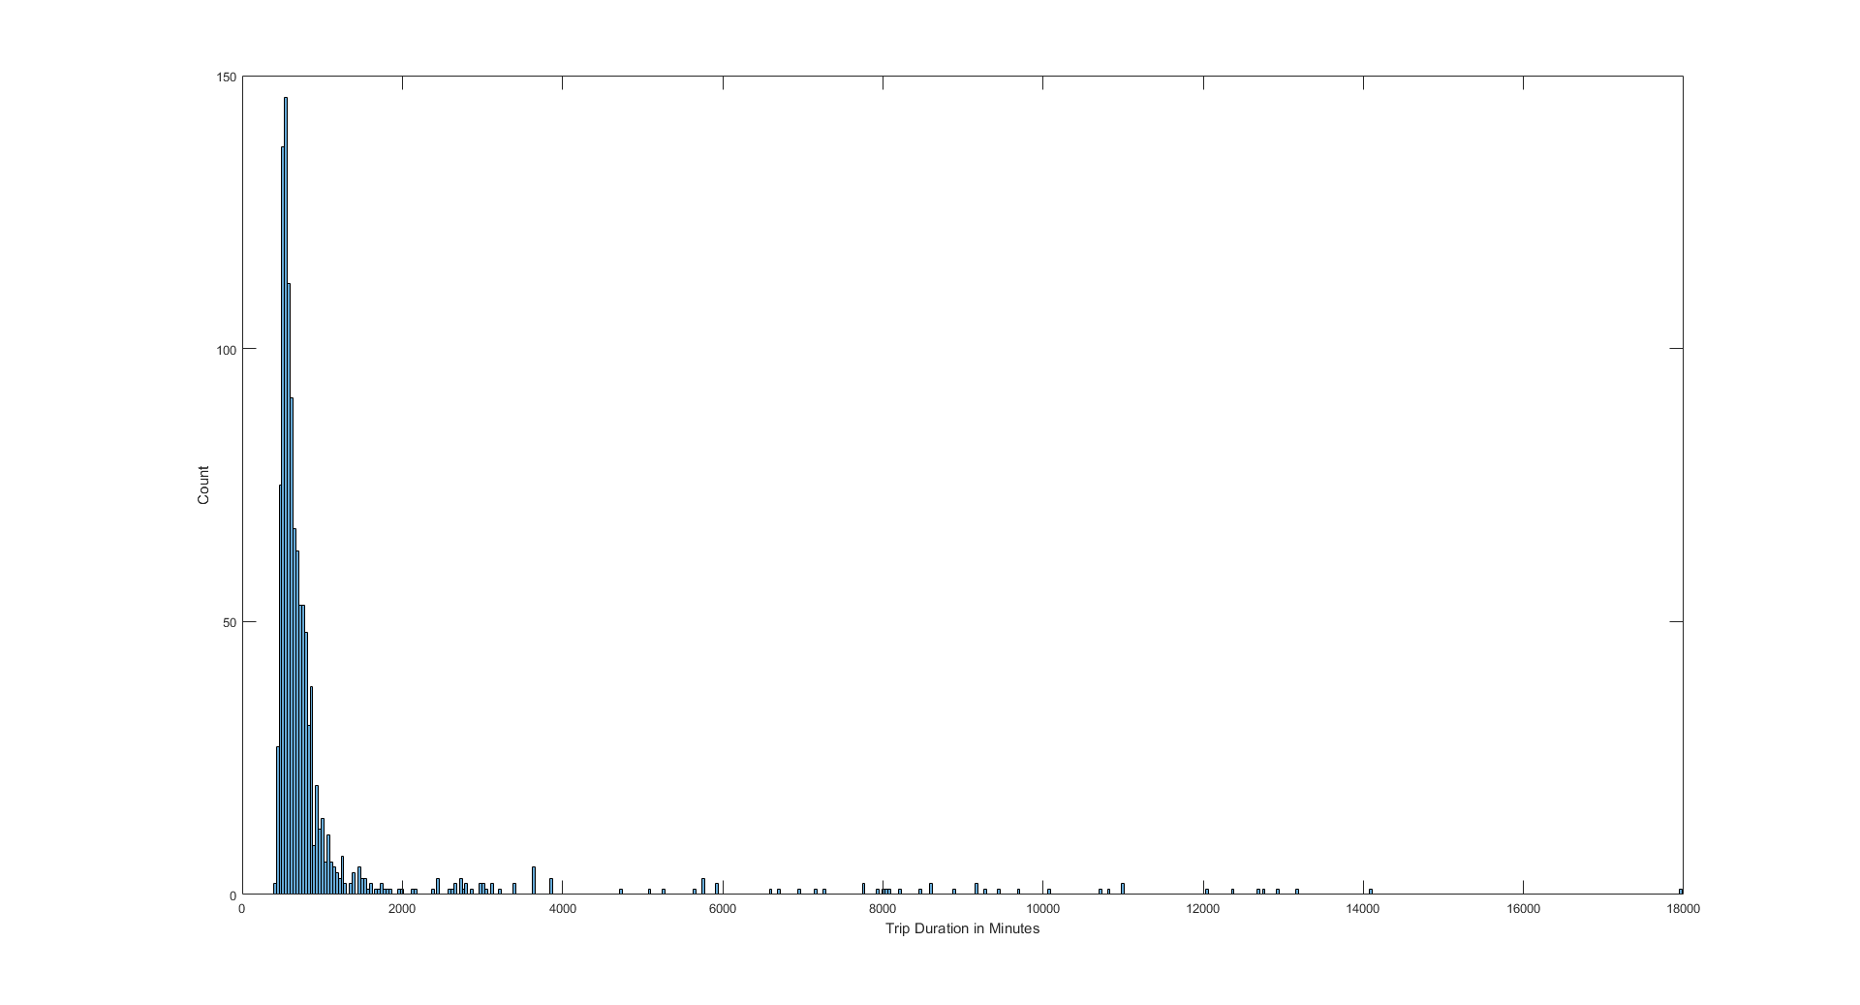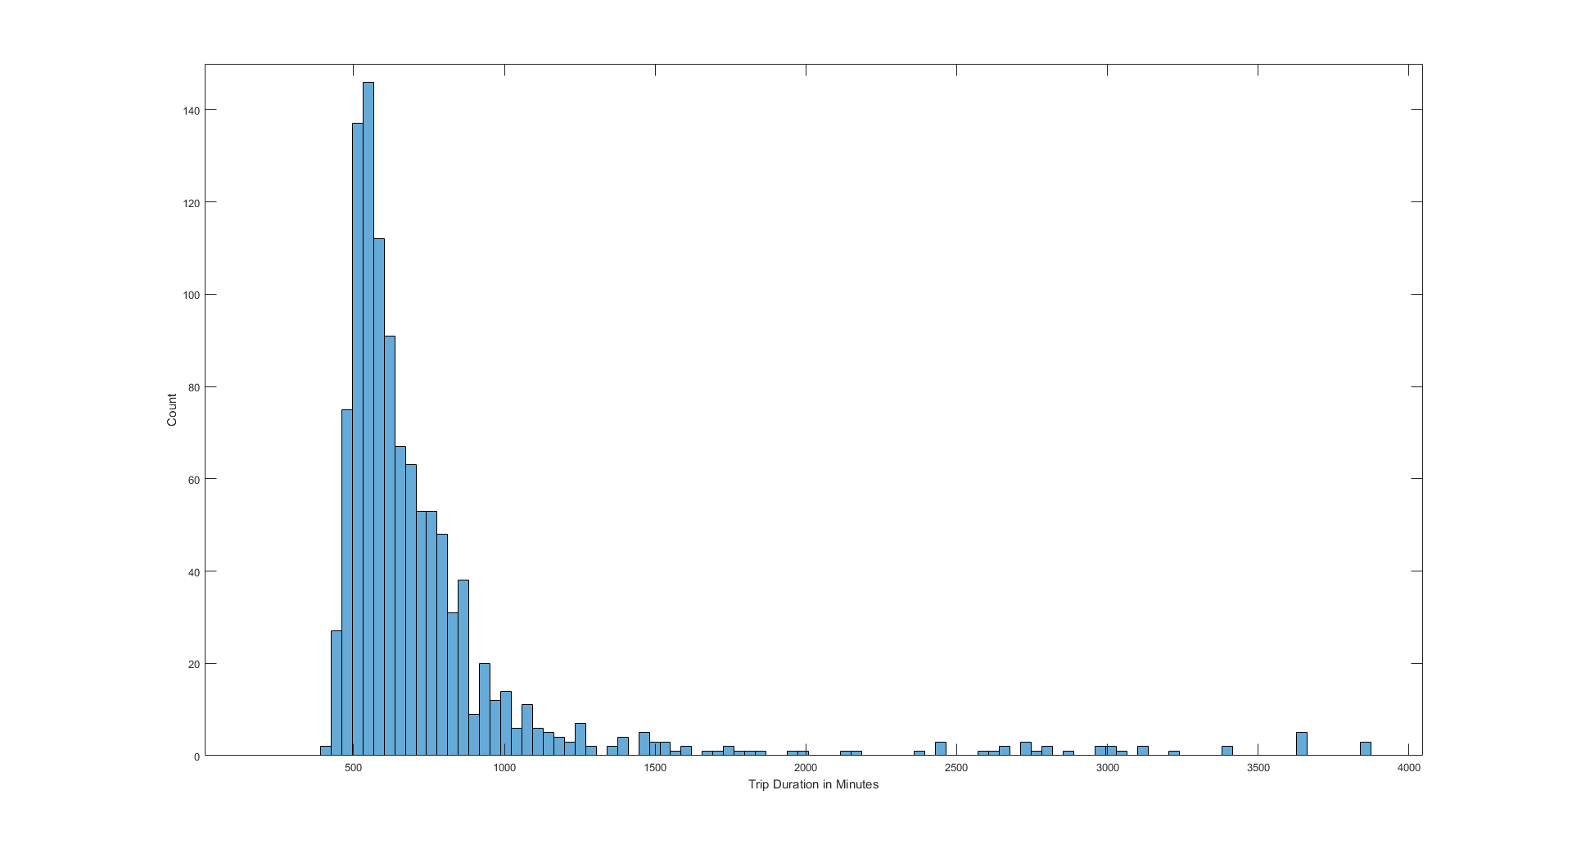
- Daten in SQL nach TripDurationinMin bis zu ca 3000 min gefiltert (von 958350 Einträgen 83678 gelöscht)
- Startport und Endport enthalten jeweils an allen Trips die gleichen Werten

